

悦趣小程序需求分析书

所属学校： 福州大学至诚学院

团队名称： 超智红黄寒冰队

指导老师： 张栋

项目时间：2020-2021第二学期

目录

1. 引言 3

1.1 目的 3

1.2读者 3

1.3 背景 3

1.4 定义 3

2. 项目概述 4

2.1 产品描述 4

2.2 产品功能 4

2.2 功能介绍 5

2.4用户场景 8

2.5 一般约束 9

2.6 假设与依据 9

3. 具体需求 9

3.1 功能分析 9

3.2 接口需求 10

3.2.1 硬件接口 10

3.2.2 软件接口 10

3.2.3 通信接口 10

3.3 性能需求 10

3.4 属性 10

3.4.1 可用性 10

3.4.2 安全性 10

4. 验收验证标准 11

# 1. 引言

## 1.1 目的

该文档首先给出项目的整体结构和功能结构概貌，试图从总体架构上给出整个系统的轮廓。同时对功能需求、性能需求进行了详细的描述。便于用户、开发人员进行理解和交流，反映出用户问题的结构，可以作为软件开发工作的基础和依据以及确认测试和验收的依据。

## 1.2读者

（1）项目经理：项目经理可以根据该文档了解预期产品的功能，并据此进行系统设计、项目管理。

（2）设计员：对需求进行分析，并设计出系统，包括数据库的设计。

（3）程序员：了解系统功能，编写《用户手册》。

（4）测试员：根据本文档编写测试用例，并对软件产品进行功能性测试和非功能性测试。

（5）用户：了解预期产品的功能和性能，并与分析人员一起对整个需求进行讨论和协商。

在阅读本文档时，首先要了解产品的功能概貌，然后可以根据自身的需要对每一功能进行适当的了解。

## 1.3 背景

学生们都是以图书馆为中心，可通过小程序精准定位到图书位置，了解图书信息，再者从最基本的需要图书管理员完成借书、还书、续借等手续，面对人口基数如此庞大，需要不少管理员对图书进行管理和完成借出工作。小程序可以解决这一系列操作，做到方便快捷，同时还节省了一定的人力资源。

## 1.4 定义

|  |  |  |
| --- | --- | --- |
| 序号 | 缩写 | 定义 |
| 1 | 小程序 | Wechat Mini Program，是一种不需要下载安装即可使用的应用 |
| 2 | 微信公众平台 | 开发者在公众平台网站中创建公众号、获取接口权限后，通过接口文档来帮助开发 |
| 3 | Java | Java是一门面向对象编程语言，不仅吸收了C++语言的各种优点，还摒弃了C++里难以理解的多继承、指针等概念 |

# 2. 项目概述

## 2.1 产品描述

通过开发基于微信的图书馆打卡小程序来激励高校学生的学习积极性，改善学生们没有动力去坚持读书、看书的学习态度，提高学生们的学习效率。

## 2.2 产品功能

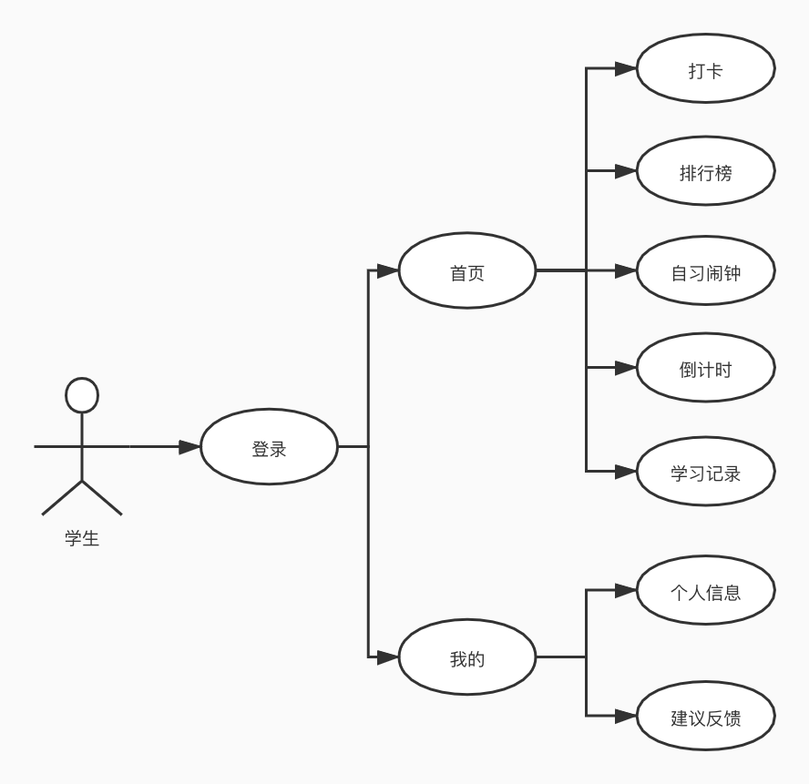

## 2.2 功能逻辑

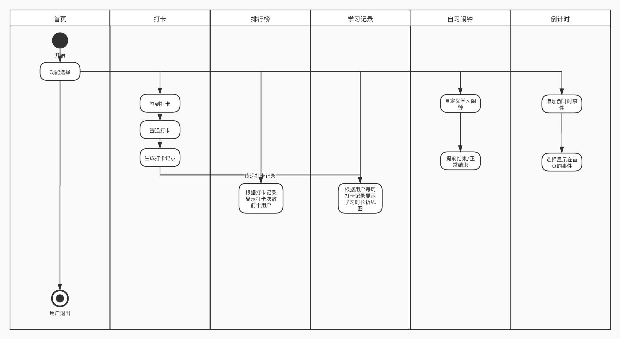

**实现逻辑：**

主页面共有两项子页面，分别为【首页】【我的】

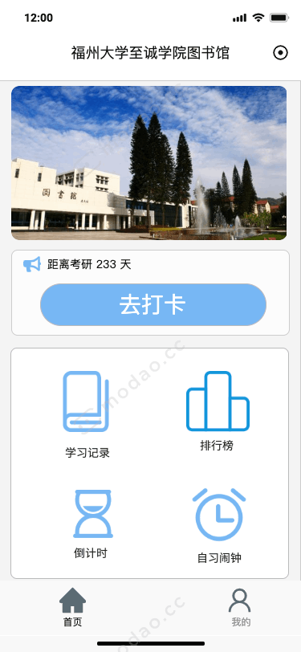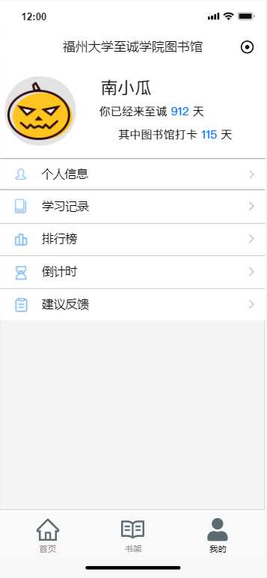

首页共有核心的打卡与其他四个附属功能

①打卡

单击【去打卡】键，进入页面

在【签到打卡】页面内可获得历史签到记录。点击上方【开始签到】键，弹出【签到成功】窗口。

签到成功后点击【确定】键开始记录在馆时长，原【开始签到】键变为【签退】键。

离馆时单击【签退】，弹出【签退成功】窗口并结束本次计时。

单击【确定】后原【签退】键消失，在馆时间更新本次记录

单击【<】返回主页面

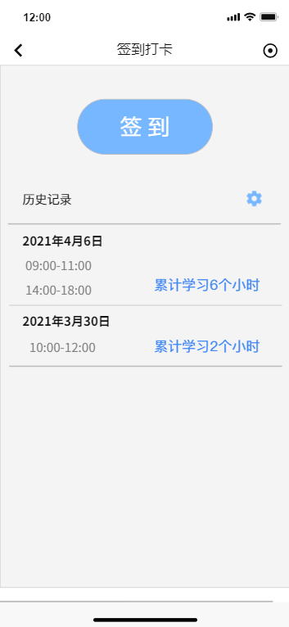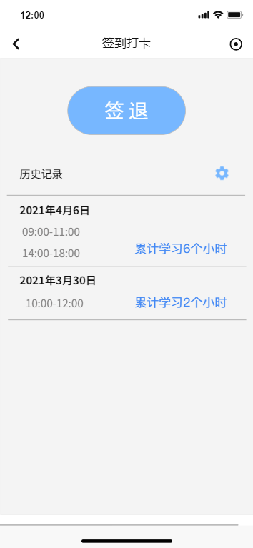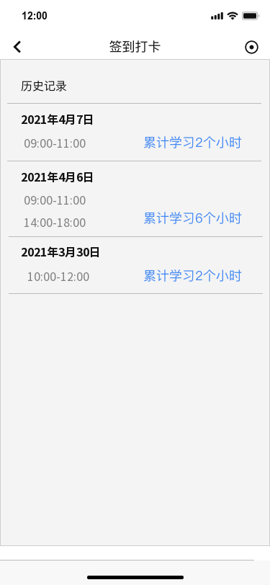

②单击【学习记录】进入页面，获得本月学习时长曲线图

③单击【自习闹钟】进入页面，根据每次计划选择时长

④单击【倒计时】进入页面，自主添加考试/任务时间，查看倒计时

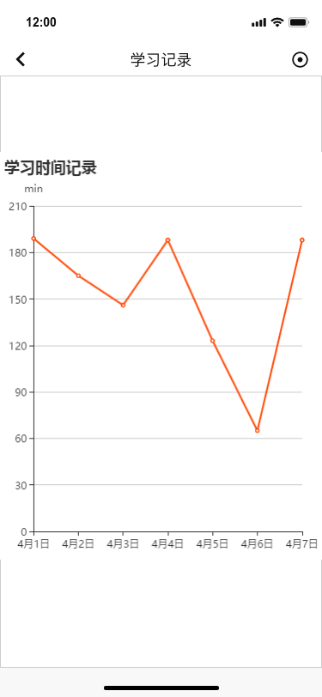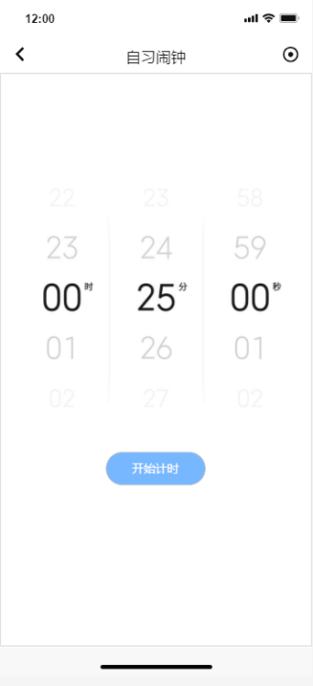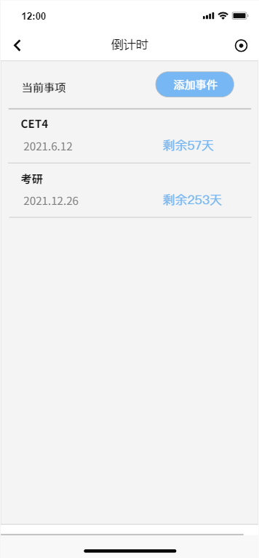

**2.3 用户特点**

该小程序主要面向高校学生，学生群体对事物有强烈的好奇心，渴望尝试新鲜事物，而且学习适应能力强，能够快速上手该小程序，但是有部分学生无法做到合理规划时间来进行高效的学习。

## 2.4用户场景

表1 用户A场景

|  |  |
| --- | --- |
| 姓名 | 用户A |
| 性别 | 男 |
| 困难 | 喜欢在馆内自习，经常忘了饭点 |
| 典型场景 | A同学在课余时间喜欢去图书馆自习或借书浏览，常常沉迷其中，并因此错过了吃饭时间，回过神来赶到食堂，大多店面早已打烊了。 |
| 用户定位 | 本产品提供自定义闹钟，可以自定义学习时长，让用户自主规律地分配工作与休息时间，不会因无法自拔而忘记时间。 |

表2 用户B场景

|  |  |
| --- | --- |
| 姓名 | 用户 |
| 性别 | 男 |
| 困难 | 常常忘记考试或者作业的ddl |
| 典型场景 | B是拖延症患者一枚，每逢考试或是课设ddl时总是手忙脚乱，但平时冒冒失失常常忘事，例如CET4的前两天才想起来自己报了名。 |
| 用户定位 | 本产品为用户提供了考试冲刺倒计时，查看距考试的天数并在首页醒目位置展示距今天数最短的事件，避免冒失错过要事。 |

## 2.5 一般约束

进行本软件开发工作的约束条件如下：

1.开发周期短：两个月的开发时间需要开发者合理规划时间，做到多项任务并发。

2.所采用的方法与技术有限：项目团队成员的技术水平不够成熟，需要在开发中并发学习多种技术和能力。

## 2.6 假设与依据

本项目是否能够成功实施，主要取决于以下的条件：

（1）团队成员的积极合作配合，为了项目的开发和实施，对个人时间进行合理规划同时为团队做出合理牺牲，配合队友完成任务。

（2）学院图书馆有明确的需求，以便于团队对其进行分析，从而开发完善的小程序。

1. 团队能够一起快速学习开发过程中需要的技术，做到Learning by doing，在遇到困难时互帮互助。

# 3. 具体需求

## 3.1 功能分析

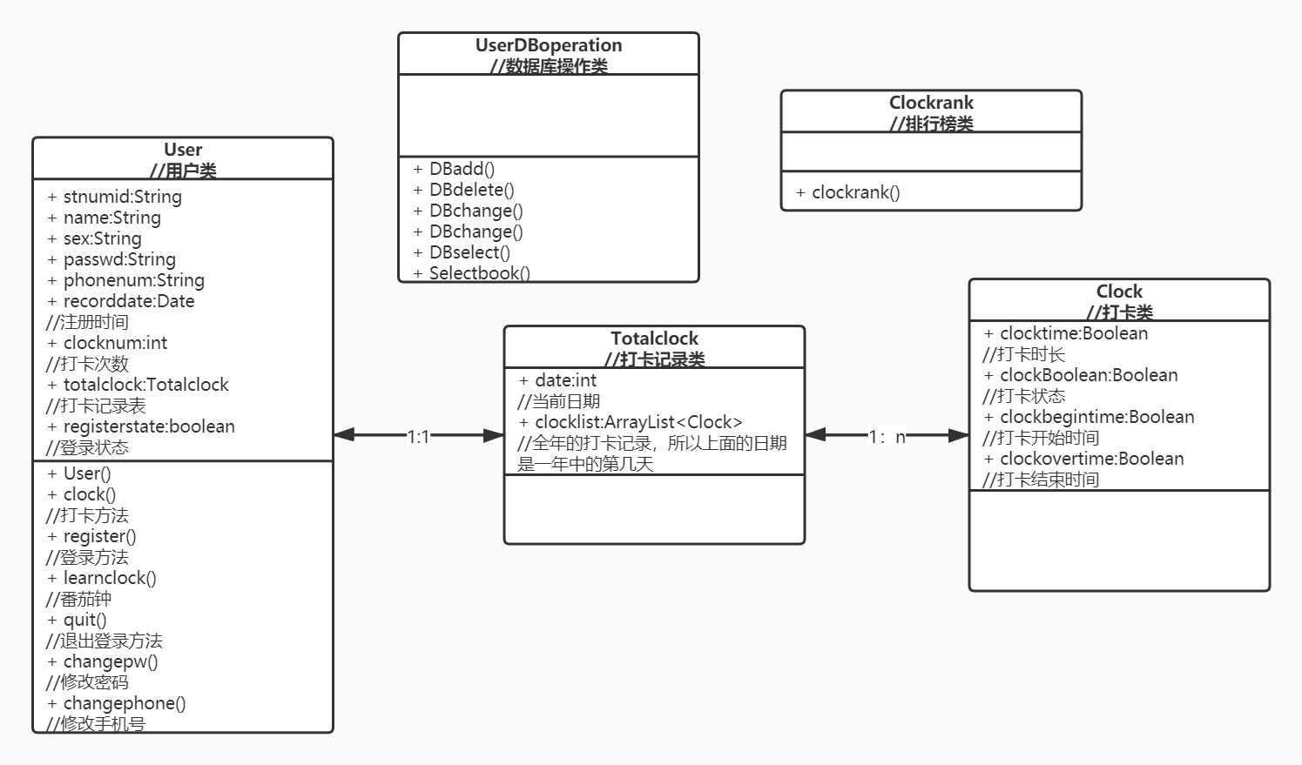

## 3.2 接口需求

### 3.2.1 硬件接口

客户端：网络连接支持

### 3.2.2 软件接口

微信版本支持小程序

### 3.2.3 通信接口

无特殊接口

## 3.3 性能需求

支持100人同时发起请求获取课表或读取签到信息

## 3.4 属性

### 3.4.1 可用性

（1）方便操作，操作流程合理。尽量从用户角度出发，以方便使用本产品。如：新增信息时，敲入回车键光标的自动跳转、输入法的自动转换，信息检索时输入汉语简拼快速检索到结果等。

（2）控制必录入项。本系统能够对必须录入的项目进行控制，使用户能够确保信息录入的完整。同时对必录入项进行有效的统一的提示。

（4）容错能力。系统具有一定的容错和抗干扰能力，在非硬件故障或非通讯故障时，系统能够保证正常运行，并有足够的提示信息帮助用户有效正确地完成任务。

### 3.4.2 安全性

（1）重要数据加密

对一些重要的数据按一定的算法进行加密，如用户口令、重要参数等。

（2）数据备份

允许用户进行数据的备份和恢复，以弥补数据的破坏和丢失。

（3）记录日志

本系统应该能够记录系统运行时所发生的所有错误，包括本机错误和网络错误。这些错误记录便于查找错误的原因。日志同时记录用户的关键性操作信息。

# 验收验证标准

|  |  |  |  |  |  |  |
| --- | --- | --- | --- | --- | --- | --- |
| 测试功能 | 测试项 | 操作 | 检验点 | 预期结果 | 验收情况 | |
|
| 登陆/绑定用户 | 小程序申请弹窗 | 点击允许 | 确认功能，结果显示 | 登陆成功 |  | |
| 进入当前身份操 作主页 |  | |
| 点击取消 | 确认功能，结果显示 | 登陆失败 |  | |
| 弹窗消失 |  | |
| 主页功能选择 | 页面图标 |  | 主页面按钮位置，按钮图标，底部导航栏图标 | 按钮完整，图标完整 |  | |
| 选择功能 | 点击打卡签到 | 跳转功能 | 跳转至打卡签到页面 |  | |
| 点击学习记录 | 跳转功能 | 跳转至学习记录页面 |  | |
| 点击自习闹钟 | 跳转功能 | 跳转至自习闹钟页面 |  | |
| 点击排行榜 | 跳转功能 | 跳转至排行榜页面 |  | |
| 点击倒计时 | 跳转功能 | 跳转至倒计时页面 |  | |
| 底部导航栏模块 | 点击首页 | 跳转功能 | 跳转至首页 |  | |
| 点击我的 | 跳转功能 | 跳转至我的信息页面 |  | |
| 倒计时功能模块 | 添加考试按钮 | 点击添加考试，输入考试信息 | 添加考试完成 | 成功添加考试，显示当前日期距考试天数 |  | |
| 打卡签到功能模块 | 开始签到按钮 | 点击开始签到 | 签到成功，跳出弹窗 | 跳出弹窗， 按钮变为签退按钮 |  | |
| 签退按钮 | 点击签退 | 签退完成，生成签到记录 | 按钮消失，历史记录增加打卡记录 |  | |
| 签到历史记录 |  | 显示历史的打卡签到记录，显示具体时间 | 签到记录完整，正确 |  | |
| 学习记录功能模块 | 学习记录折线图 |  | 显示近七天学习时长折线图 | 折线图完整，正确 |  | |
| 自习闹钟功能模块 | 时间选择器 | 划动时间选择器，选择时间 | 选择器位置 | 时间选择器位置正确，时分秒功能完整 |  | |
| 开始计时按钮 | 点击开始计时 | 按照时间选择器对应时间进入倒计时 | 成功启动自习闹钟，倒计时完成发出提示音 |  | |
| 排行榜功能模块 | 打卡次数学生排行榜 |  | 显示到馆次数最多的前十名学生 | 排行榜信息正确，点击书籍图标后成功跳转对应书籍信息页面 |  | |
| 我的信息页面 | 登陆用户图标，信息 |  | 显示当前用户的头像以及昵称 | 用户头像图标，昵称正确，完整。正确显示该用户到馆签到次数 |  | |
| 个人信息按钮 | 点击个人信息 | 显示当前用户信息 | 正确显示当前用户姓名、学号、系别、专业等信息 |  | |
| 建议反馈按钮 | 点击建议反馈 | 页面跳转 | 成功跳转至建议反馈页面 |  | |
| 点击输入框，输入反馈意见 | 对输入的内容进行保存 | 输入框位置正确，输入完成后的内容成功保存 |  | |
| 点击提交 | 将输入框内的内容传至后台 | 输入框内容成功传至后台管理员 |  | |
|  |  |
| 点击我的 | 跳转功能 | 跳转至我的信息页面 |  |  |
|  |  |
| 倒计时功能模块 | 添加考试按钮 | 点击添加考试，输入考试信息 | 添加考试完成 | 成功添加考试，显示当前日期距考试天数 |  |  |
|  |  |
|  |  |
| 打卡签到功能模块 | 开始签到按钮 | 点击开始签到 | 签到成功，跳出弹窗 | 跳出弹窗， 按钮变为签退按钮 |  |  |
|  |  |
|  |  |
| 签退按钮 | 点击签退 | 签退完成，生成签到记录 | 按钮消失，历史记录增加打卡记录 |  |  |
|  |  |
|  |  |
| 签到历史记录 |  | 显示历史的打卡签到记录，显示具体时间 | 签到记录完整，正确 |  |  |
|  |  |
| 学习记录功能模块 | 学习记录折线图 |  | 显示近七天学习时长折线图 | 折线图完整，正确 |  |  |
|  |  |
| 自习闹钟功能模块 | 时间选择器 | 划动时间选择器，选择时间 | 选择器位置 | 时间选择器位置正确，时分秒功能完整 |  |  |
|  |  |
|  |  |
| 开始计时按钮 | 点击开始计时 | 按照时间选择器对应时间进入倒计时 | 成功启动自习闹钟，倒计时完成发出提示音 |  |  |
|  |  |
|  |  |
|  |  |
| 排行榜功能模块 | 到馆次数学生排行榜 | 点击学生头像 | 显示到馆次数排行榜，点击头像跳转至学生信息页面 | 排行榜信息正确，点击学生头像后成功跳转至对应学生信息页面 |  |  |
|  |  |
|  |  |
|  |  |
| 年度报告功能模块 | 年度报告滚动视图 | 上/下划屏幕 | 显示当前登陆学生年度报告，包括借阅过的书籍，累计学习时长等信息 | 正确显示登陆用户年度报告信息，上划屏幕成功切换到年度报告下一视图，上划屏幕成功返回上一视图 |  |  |
|  |  |
|  |  |
|  |  |
|  |  |
|  |  |
|  |  |
| 书架页面 | 图书检索 | 点击图书检索输入框，输入书名 | 输入的书名无效或无法查询到时，提示搜索失败，成功检索到时，跳转至对应书籍信息页面 | 输入的书名无效时，正确弹出检索失败窗口，检索成功则跳转至对应书籍信息页面 |  |  |
|  |  |
|  |  |
|  |  |
|  |  |
|  |  |
| 书籍分类按钮 | 点击书籍类型按钮 | 跳转至对应类型的书架页面 | 选择某一类型图书后，正确显示该类型的图书图标，点击图标后跳转至书籍信息页面 |  |  |
|  |  |
|  |  |
|  |  |
|  |  |
|  |  |
| 我的信息页面 | 登陆用户图标，信息 |  | 显示当前用户的头像以及昵称 | 用户头像图标，昵称正确，完整。正确显示该用户到馆签到次数 |  |  |
|  |  |
|  |  |
|  |  |
|  |  |
| 个人信息按钮 | 点击个人信息 | 显示当前用户信息 | 正确显示当前用户姓名、学号、系别、专业等信息 |  |  |
|  |  |
|  |  |
|  |  |
| 建议反馈按钮 | 点击建议反馈 | 页面跳转 | 成功跳转至建议反馈页面 |  |  |
|  |  |
| 点击输入框，输入反馈意见 | 对输入的内容进行保存 | 输入框位置正确，输入完成后的内容成功保存 |  |  |
|  |  |
|  |  |
| 点击提交 | 将输入框内的内容传至后台 | 输入框内容成功传至后台管理员 |  |  |
|  |  |
|  |  |
|  |  |